成都市房屋专项维修资金使用
服 务 指 南

成都市住房专项维修资金监督管理办公室
2014年9月

目 录
第一章 术 语
第二章 房屋专项维修资金使用备案的基本要求
一、维修资金使用的原则
二、维修资金使用申请人
三、维修资金使用类别
第三章 房屋专项维修资金使用
一、流程图
二、流程
三、要件
第四章 房屋专项维修资金紧急使用
一、维修资金紧急使用预案建立
二、维修资金紧急使用
第五章 房屋专项维修资金应急使用
一、流程图
二、流程
三、要件
第六章 房屋专项维修资金备用金使用
一、维修资金备用金建立
二、维修资金备用金使用
第七章 房屋专项维修资金使用备案的相关附件

第一章 术 语
一、房屋专项维修资金（以下简称：“维修资金”）：指专项用于物业保修期满后物业共用部位、共用设施设备的维修、更新、改造资金。
二、共用部位：是指一幢房屋内部，由整幢房屋的业主、使用人共用的房屋主体承重结构、外墙面、门厅、楼梯间和其他在使用上、功能上为整幢建筑服务的部位等。
三、共用设施设备：是指物业区域或者单幢房屋内，由业主、使用人共用的上下水管道、电梯、供配电设施设备、消防及安全监控设施设备、公益性文体康乐设施、绿地、道路、路灯、非经营性停车场所和有关共用设施设备使用的房屋等。
四、维修资金单列帐：指以物业区域为单位设置，专项存储开发建设单位缴存房屋专项维修资金的帐户。单列帐上的房屋专项维修资金属物业区域内全体业主所有。
五、维修资金分户帐：指以房屋户门号设置，专项存储房屋购买人缴存房屋专项维修资金的帐户。分户帐上的房屋专项维修资金属业主个人所有。
六、维修资金紧急使用预案：是指物业区域内房屋共用部位、共用设施设备发生危及自然人生命财产安全或出现功能障碍给业主、使用人正常生产生活秩序造成严重影响时，需要立即采取措施维修而制定的维修资金紧急使用方案。
七、维修资金应急使用：指未建立维修资金紧急使用预案或《管理规约》中未对应急维修事项进行约定的物业区域，确保物业管理区域内发生危及房屋使用及人身财产安全紧急情况时，能充分利用房屋专项维修资金对工程项目进行紧急维修、更新、改造。
八、房屋专项维修资金备用金：是指设立了业主大会的物业区域，经专有部分占建筑物总面积三分之二以上业主且占总人数三分之二以上的业主同意，从物业共用部位、共用设施设备公共收益中提取或由全体业主自行筹集一定金额用于房屋共用部位、共用设施设备小规模维修除险的应急使用资金。

第二章 房屋专项维修资金使用的基本要求
一、维修资金使用的原则
（一）维修资金只能用于物业共用部位、共用设施设备保修期满后的维修、更新、改造，任何单位和个人均不得挪作他用。
（二）属于应当由物业服务费用列支的日常维修养护，不得使用专项维修资金。
供水、供电、供气、通讯、有线电视等单位，应当依法承担物业区域内相关管线和设施设备维修、养护的责任，不得使用维修资金。
物业共用部位、共用设施设备属于人为损坏的，其维修、更新费用由责任人承担。
（三）维修资金使用应当经专有部分占建筑物总面积三分之二以上业主且占总人数三分之二以上的业主同意通过。
（四）维修资金的使用分摊遵循“谁受益谁承担”的原则。
涉及全体业主拥有的房屋共用部位、共用设施设备的维修、更新、改造的项目内容，应从“单列帐”上列支所需的维修资金，资金不足由全体业主按建筑面积的比例从“分户帐”上分摊剩余金额。
维修、更新、改造的项目内容仅涉及部分业主，所需维修资金应从业主“分户帐”上按建筑面积的比例分摊，个别业主若分户余额不足或无余额，应自行交纳或补足所需分摊资金。
（五）公示公告要求。
公示公告应在物业区域内主要进出口、公示信息栏、相关业主的单元门口等显著位置进行张贴。
公示公告资料应明确告知对象及事项、公示公告日期及期限、联系人及联系方式并加盖公章。公示公告资料应实地拍照、存档。公示公告资料宜采用海报形式。
二、维修资金使用申请人
（一）业主委员会、公有售房单位；
（二）受业主、业主委员会、公有售房单位委托的物业服务企业；
（三）受业主、业主委员会、公有售房单位委托的街道办事处、乡（镇）人民政府、社区居民委员会。
三、维修资金使用类别
维修资金使用分为维修资金使用、维修资金紧急使用、维修资金备用金使用。

第三章 维修资金正常使用

- 流程图
出现维修情形
拟订使用方案
并公示

征集业主意见
并公示

签订工程合同
维修资金使用备案
组织施工
竣工验收并公示
维修资金使用结算
公示内容：
1、《成都市房屋专项维修资金使用方案》;
2、《工程预算书》。
3、《维修资金使用工程造价预算咨询建议书》（使用金额5万元以上）
公示内容：
1、《成都市房屋专项维修资金使用业主表决意见表》;
2、《成都市房屋专项维修资金使用业主表决结果公示》。
公示内容：
1、《成都市房屋专项维修资金工程验收意见表》;
2、《成都市房屋专项维修资金维修项目验收结果公示》
区（市）县房产管理部门在3个工作日内签署备案办理意见并在2个工作日内拨付资金。（业主委员会开户并划转资金的，应由业主委员会拨付资金）
区（市）县房产管理部门在3个工作日内签署备案办理意见并在2个工作日内拨付资金。（业主委员会开户并划转资金的，应由业主委员会拨付资金）
使用金额5万元（含）以上的维修项目联系审价事宜

- 流程
- 出现维修情形
当物业区域内房屋共用部位、共用设施设备保修期满后出现自然损坏需维修、更新、改造时，维修资金使用申请人（以下简称：“申请人”）应向所在地区（市）县房产管理部门查询物业区域维修资金缴存情况，咨询维修资金使用备案办理的法规政策。
温馨提示：中国建设银行股份有限公司四川省分行对涉及使用维修资金额度5万元及以上工程提供免费造价咨询服务。维修资金使用申请人通过所在地区（市）县房产管理部门联系审价事宜。
（二）拟订使用方案并公示
申请人应参照《成都市房屋专项维修资金使用方案（示范文本）》（以下简称“使用方案”）拟定使用方案，并在物业区域内对“使用方案”、《工程预算书》、《维修资金使用工程造价预算咨询建议书》（使用金额5万元以上）进行公示，公示时限应和业主意见征集时限一致。
（三）征集业主意见并公示
申请人应组织维修项目涉及的业主对“使用方案”进行表决，在约定的表决期内应经专有部分占建筑物总面积三分之二以上业主且占总人数三分之二以上的业主同意。
表决结束后，申请人在物业区域内对 《成都市房屋专项维修资金使用业主表决意见表》和《成都市房屋专项维修资金使用业主表决结果公示》进行公示，公示期不少于5日。
（四） 签订工程合同
《成都市房屋专项维修资金使用业主表决意见表》和《成都市房屋专项维修资金使用业主表决结果公示》公示期满无异议，申请人应根据“使用方案”约定与维修机构签订工程服务合同。
温馨提示：使用金额5万元（含）以上的维修项目还应根据审价机构出具的《维修资金使用工程造价预算咨询建议书》签订工程服务合同。
（五）维修资金使用备案
申请人需登陆“成都市政务服务中心房产分中心网上政务大厅”录入使用备案信息并上传相关影像资料（售后公房维修资金使用备案无需录入系统信息），向所在地区（市）县房产管理部门提交房屋专项维修资金使用备案资料。信息录入详见“房屋专项维修资金网上申报操作流程”。
房屋专项维修资金首次使用拨付比例应不高于预算金额的50%。
（六）组织施工
申请人应及时组织施工，施工期间应张贴施工公告。
（七）竣工验收并公示
工程竣工后，申请人应依据“使用方案”组织验收。
申请人应在物业区域内公示《成都市房屋专项维修资金工程验收意见表》和《成都市房屋专项维修资金维修项目验收结果公示》，公示期不少于5日。
维修项目竣工验收后，申请人应在3个月内办结资金使用备案。
温馨提示：使用金额5万元（含）以上的维修项目工程竣工后，应由审价单位出具《维修资金使用工程结算审查报告书》。
（八）维修资金使用结算
《成都市房屋专项维修资金工程验收意见表》和《成都市房屋专项维修资金维修项目验收结果公示》公示期满无异议，申请人需登陆“成都市政务服务中心房产分中心网上政务大厅”录入使用结算信息并上传相关影像资料，向所在地区（市）县房产管理部门提交房屋专项维修资金使用结算资料。
- 要件
（一）使用备案
- 《成都市房屋专项维修资金使用方案》（见附件1）；
- 《成都市房屋专项维修资金使用业主表决意见表》（见附件2）；
- 《成都市房屋专项维修资金使用备案表》（见附件4）；
- 经办人身份证明材料（复印件需加盖申请单位鲜章）；
- 费用结算票据；
- 其他证明材料
（二）使用结算
- 《成都市房屋专项维修资金使用工程验收意见表》（见附件5）；
- 《成都市房屋专项维修资金使用结算报告表》（见附件6）；
- 《工程结算书》；
- 费用结算票据。
- 其他证明材料

第四章 维修资金紧急使用
一、维修资金紧急使用预案建立
- 流程图
制定紧急使用预案
公示紧急使用预案
征集业主意见
并公示

紧急使用预案
备案

公示内容：
《成都市房屋专项维修资金紧急使用预案》
公示内容：
1、《成都市房屋专项维修资金紧急使用预案业主表决意见表》；
2、《成都市房屋专项维修资金业主表决结果公示》
区（市）县房产管理部门2个工作日内签署备案办理意见提交的紧急使用预案进行存档登记，出具告知单。
（二）流程
1、制定紧急使用预案
申请人应参照《成都市房屋专项维修资金紧急使用预案》示范文本制定紧急使用预案并公示，公示时限应和业主意见征集时限一致。
2、征集业主意见并公示
申请人应组织业主对“紧急使用预案”进行表决，表决经物业区域内专有部分占建筑物总面积三分之二以上业主且占总人数三分之二以上的业主同意。
表决结束后，申请人在物业区域内对《成都市房屋专项维修资金使用业主表决意见表》和《成都市房屋专项维修资金使用业主表决结果》进行公示，公示期不少于5日。
3、紧急使用预案备案
《成都市房屋专项维修资金使用业主表决意见表》和《成都市房屋专项维修资金使用业主表决结果公示》公示期满无异议，申请人报所在地街道办事处、乡（镇）人民政府，并向所在地区（市）县房产管理部门提交“紧急使用预案”备案资料。
（三）要件
1、《成都市房屋专项维修资金紧急使用预案》（见附件7）；
2、《成都市房屋专项维修资金紧急使用预案建立业主表决意见表》（见附件8）；
3、《成都市房屋专项维修资金紧急使用预案建立备案表》（见附件9）；
4、《成都市房屋专项维修资金业主表决结果公示》（见附件3）；
5、经办人身份证明材料（复印件需加盖申请单位鲜章）。

二、维修资金紧急使用流程
（一）流程图
出现紧急维修情形
拟订使用方案
并公示

签订工程合同
维修资金使用备案
申报

组织施工
竣工验收并公示
维修资金使用结算
公示内容：
《成都市房屋专项维修资金使用方案》
公示内容：
1、《成都市房屋专项维修资金工程验收意见表》;
2、《成都市房屋专项维修资金维修项目验收结果公示》；
3、《维修资金使用工程结算审查报告书》。
区（市）县房产管理部门在2个工作日内签署备案办理意见并在24小时内拨付资金。（业主委员会开户并划转资金的，应由业主委员会拨付资金）
区（市）县房产管理部门在2个工作日内签署备案办理意见并在24小时内拨付资金。（业主委员会开户并划转资金的，应由业主委员会拨付资金）

（二）流程
1、出现紧急维修情形
当物业区域内房屋共用部位、共用设施设备保修期满后出现“预案”中约定的紧急情形时，申请人应及时向消防、安防、公安、房屋安全鉴定等部门和所在地街道办事处、乡（镇）人民政府报告，反映紧急维修除险情况并同时向所在地区（市）县房产管理部门查询物业区域维修资金缴存情况，咨询维修资金紧急使用备案办理的法规政策。
温馨提示：中国建设银行股份有限公司四川省分行对使用维修资金的紧急项目提供免费造价咨询服务。维修资金使用申请人通过所在地区（市）县房产管理部门联系审价事宜。
2、拟订使用方案并公示
经所在地街道办事处或乡（镇）人民政府同意后，申请人应参照《成都市房屋专项维修资金使用方案（示范文本）》拟定使用方案，并在物业区域内对“使用方案”、《工程预算书》进行公示，公示期不少于5日。
3、签订工程合同
申请人应根据使用方案约定与维修机构签订工程服务合同。
4、维修资金使用紧急使用备案
申请人需登陆“成都市政务服务中心房产分中心网上政务大厅”录入使用备案信息并上传相关影像资料，向所在地区（市）县房产管理部门提交房屋专项维修资金紧急使用备案资料。
房屋专项维修资金紧急使用首次拨付应为所需资金总额的50%-70%。
5、组织施工
申请人应及时组织施工，施工期间应张贴施工公告。
6、竣工验收并公示
工程竣工后，申请人应依据“使用方案”组织验收，并选择有资质的造价咨询机构进行工程竣工结算审价。
申请人应在物业区域内，对《成都市房屋专项维修资金工程验收意见表》、《成都市房屋专项维修资金维修项目验收结果公示》和《维修资金使用工程结算审查报告书》进行公示，公示期不少于5日。
温馨提示：维修资金紧急使用项目竣工后，可由中国建设银行股份有限公司四川省分行（以下简称：审价单位）提供免费的审价服务。
7、维修资金紧急使用结算
《成都市房屋专项维修资金工程验收意见表》和《成都市房屋专项维修资金维修项目验收结果公示》公示期满无异议，申请人需登陆“成都市政务服务中心房产分中心网上政务大厅”录入使用结算信息并上传相关影像资料，向所在地区（市）县房产管理部门提交房屋专项维修资金紧急使用结算资料。

（三）要件
1、紧急使用备案
- 《成都市房屋专项维修资金使用方案》（见附件1）；
- 《成都市房屋专项维修资金使用备案表（紧急使用）》（见附件13）；
- 经办人身份证明材料（复印件需加盖申请单位鲜章）；
- 费用结算票据。
2、紧急使用结算
- 《成都市房屋专项维修资金使用工程验收意见表》（见附件5）；
- 《成都市房屋专项维修资金使用结算报告表》（见附件6）；
- 《工程结算书》；
- 《维修资金使用工程结算审查报告书》；
- 费用结算票据。

第五章 维修资金应急使用
一、流程图
公告紧急情形
报告

选择施工单位

维修资金使用备案
组织施工
公告
维修资金使用结算
公示内容：
1、《成都市房屋专项维修资金使用方案》;
2、《工程预算书》。
3、《维修资金使用工程造价预算咨询建议书》（使用金额5万元以上）
公告内容：
1、《成都市房屋专项维修资金工程验收意见表》;
2、《成都市房屋专项维修资金维修项目验收结果公示》；
3、工程决算书；
4、《维修资金使用工程结算审查报告书》。
5、维修费用业主分摊明细。
区（市）县房产管理部门在2个工作日内签署备案办理意见并在24小时内拨付资金。（业主委员会开户并划转资金的，应由业主委员会拨付资金）
区（市）县房产管理部门在2个工作日内签署备案办理意见并在24小时内拨付资金。（业主委员会开户并划转资金的，应由业主委员会拨付资金）
使用金额5万元（含）以上的维修项目联系审价事宜

确认

拟定使用方案并公示
报告街道办事处（镇、乡人民政府）。涉及电梯、消防设施、房屋安全的，应同时书面报告质量监督、公安消防或房屋安全鉴定部门。

街道办事处（镇、乡人民政府）实地查勘现场，确认紧急情形。涉及电梯、消防设施、房屋安全的，质量监督、公安消防、房屋安全鉴定部门应及时到实地查勘确认。
竣工验收并审价

二、流程
1、公告紧急情形
尚未建立维修资金紧急使用预案或《管理规约》中未对应急维修事项进行约定的物业区域，房屋共用部位、共用设施设备保修期满后出现下列紧急情形时：
1）屋面防水损坏造成渗漏的；
2）电梯故障危及人身安全的；
3）住宅水泵损坏导致供水中断的；
4）楼体外墙墙面有脱落危险，危及人身安全的；
5）专用排水设施因坍塌、堵塞、爆裂等造成功能障碍，危及人身财产安全的；
6）消防系统出现功能障碍，应当对消防设施设备维修、改造的；
7）其它需应急使用维修资金的。
业主委员会应及时在物业管理区域内的显著位置，就房屋专项维修资金用于应急维修情况进行公告。尚未成立业主大会的，有物业服务企业代行公告。无物业服务企业提供服务的，由街道办事处、乡（镇）人民政府进行公告。
2、报告
业主委员会、物业服务企业向房屋所在地街道办事处、乡（镇）人民政府报告。涉及电梯、消防设施、房屋安全的，应同时书面报告质量监督、公安消防或房屋安全鉴定部门。
3、确认
房屋所在地街道办事处、乡（镇）人民政府收到相关报告后，应实地查勘现场，符合规定情形的，立即予以确认。涉及电梯、消防设施的，依法负责监督的质量技术监督部门或公安消防部门收到相关报告后，应及时到实地查勘确认。
4、选择施工单位
申请人应按照公开、公平、公正的竞选方式择优选择有资质的施工维修单位。按规定符合比选、公开招标等要求的，应通过比选、公开招标等方式确定施工维修单位。
温馨提示：中国建设银行股份有限公司四川省分行对使用维修资金的紧急项目提供免费造价咨询服务。维修资金使用申请人通过所在地区（市）县房产管理部门联系审价事宜。
5、拟定使用方案并公示
经所在地街道办事处或乡（镇）人民政府确认后，申请人应参照《成都市房屋专项维修资金使用方案（示范文本）》拟定使用方案，并在物业区域内对“使用方案”、《工程预算书》、《维修资金使用工程造价预算咨询建议书》（使用金额5万元以上）进行公示，公示期不少于5日。
6、维修资金使用应急使用备案
申请人需登陆“成都市政务服务中心房产分中心网上政务大厅”录入使用备案信息并上传相关影像资料，向所在地区（市）县房产管理部门提交房屋专项维修资金应急使用备案资料。
房屋专项维修资金应急使用，首次拨付资金不得超过工程预算金额的60%。
7、组织施工
申请人应及时组织施工，施工期间应张贴施工公告。
8、竣工验收并审价
应急维修工程竣工后，申请人应依据“使用方案”组织验收，并选择有资质的造价咨询机构进行工程竣工结算审价。
温馨提示：维修资金紧急使用项目竣工后，可由中国建设银行股份有限公司四川省分行提供免费的审价服务。
9、公告
申请人在应急维修工程完工后15日内在维修现场公告维修相关情况，并留存公告影像资料：
（1）《成都市房屋专项维修资金工程验收意见表》;
（2）《成都市房屋专项维修资金维修项目验收结果公示》；
（3）工程决算书；
（4）《维修资金使用工程结算审查报告书》；
（5）维修费用业主分摊明细。
10、维修资金紧急使用结算
《成都市房屋专项维修资金工程验收意见表》和《成都市房屋专项维修资金维修项目验收结果公示》公示期满无异议，申请人需登陆“成都市政务服务中心房产分中心网上政务大厅”录入使用结算信息并上传相关影像资料，向所在地区（市）县房产管理部门提交房屋专项维修资金紧急使用结算资料。
（三）要件
1、应急使用备案
1）《成都市房屋专项维修资金使用方案》（见附件1）；
2）《成都市房屋专项维修资金使用备案表（应急使用）》；
3）工程预算书；
4）施工维修单位的资质证明材料；
5）应急维修合同；
6）经办人身份证明材料（复印件需加盖申请单位鲜章）；
7）费用结算票据。
2、应急使用结算
1）《成都市房屋专项维修资金使用工程验收意见表》；
2）《成都市房屋专项维修资金使用结算报告表》；
3）《工程结算书》；
4）《维修资金使用工程结算审查报告书》；
5）费用结算票据。

第六章 维修资金备用金使用
一、维修资金备用金建立
设立了业主大会的物业区域，由业主委员会向所在地区（市）县房产管理部门申请维修资金备用金备案。
- 流程图
已通过的使用预案公告
申请备案
可采用书面表决 、网络投票、手机短信回复 、电子邮件回复等方式。
备用金方案表决结果公告
公示方案
办理备案
区（市）县房产管理部门对已建立维修资金备用金的物业区域进行备案。
公告内容：
1、《成都市维修资金备用金建立业主表决结果公示》；2、《成都市维修资金备用金建立业主表决意见表》
公示期不少于7日。
建立备用金的备案资料：
1、《维修资金备用金建立方案》；2、《成都市维修资金备用金建立业主表决意见表》；3、《成都市维修资金备用金建立备案表》；4、《成都市维修资备用金建立业主表决结果公示》；5、经办人身份证明材料。
业主表决
拟订备用金方案
明确备用金额度、来源、适用范围

- 流程
1、拟定备用金方案
申请人制定维修资金备用金方案，明确备用金来源、适用范围、额度等内容，并对方案进行公示，公示时限应和业主意见征集时限一致。
2、征集业主意见并公示
申请人应组织全体业主对“维修资金备用金”进行表决，表决经物业区域内专有部分占建筑物总面积三分之二以上业主且占总人数三分之二以上的业主同意。
申请人应在物业区域内对《成都市维修资金备用金建立业主表决意见表》和《成都市维修资金备用金业主表决结果公示》进行公示，公示期不少于5日。
3、维修资金用金备案
《成都市维修资金备用金建立业主表决意见表》和《成都市维修资金建立业主表决结果公示》公示期满无异议后，已开立业主委员会维修资金账户，并且拟将备用金缴存至该账户统一管理的物业区域，申请人向所在地区（市）县房产管理部门提出备案申请。
（三）要件
1、《维修资金备用金方案》（见附件12）；
2、《成都市维修资金备用金建立业主表决意见表》（见附件13）；
3、《成都市维修资金备用金建立业主表决结果公示》（见附件3）；
4、《成都市维修资金备用金建立备案表》（见附件15）；
5、经办人身份证明材料（复印件需加盖鲜章）。
二、维修资金备用金使用
(一)流程图
备用金备案及
划拨资金
提交使用备案

验收工程
组织维修并公告
1、《成都市房屋专项维修资金使用方案》；
2、《成都市维修资金备用金使用备案表》；
3、《成都市房屋专项维修资金使用工程验收意见表》；
4、经办人身份证明材料（复印件需加盖单位的鲜章）；
6、《工程决算书》。
拟订使用方案
业主委员会应选择符合资质条件要求的施工单位签订协议或合同，并依据协议或合同组织施工。施工期间，张贴施工公告。

工程竣工后，依据“使用方案”对工程进行验收并公告。
业主委员会应参照《成都市房屋专项维修资金使用方案（示范文本）》制定维修资金备用金使用方案。
1、拟定使用方案
出现备用金方案约定的情形时，由业主委员会拟定备用金使用方案。
2、公示使用方案和预算明细
业主委员会在物业区域内主要通道、公示栏公示备用金使用方案和维修项目预算造价明细，公示期不低于7日。
3、实施维修
公示期满后，业主委员会与选定的施工单位签订合同并组织维修。
4、竣工验收
维修工程竣工后，业主委员会依照使用方案约定对工程进行验收，验收结果在物业区域内进行公告，公告期不低于7日。
5、维修费用支付
维修费用由业主委员会负责支付。已开立业主委员会维修资金账户，并且备用金缴存至该账户统一管理的物业区域，应向所在地房产管理部门备案。
（二）要件
1、《成都市房屋专项维修资金使用方案》（见附件1）；
2、《成都市房屋专项维修资金使用工程验收意见表》（见附件5）；
3、《成都市维修资金备用金使用备案表》（见附件16）；
4、经办人身份证明材料（复印件需加盖单位的鲜章）；
5、《工程结算书》；
6、费用结算票据。

第七章 房屋专项维修资金使用备案的相关附件
附件1：
成都市房屋专项维修资金使用方案
（示范文本）
为保障房屋共用部位、共用设施设备的正常使用，及时消除安全隐患，切实维护业主的合法权益，结合物业区域的实际需要，拟订如下维修资金使用方案，提请业主表决。
一 、工程名称
物业区域名称：
维修、更新、改造工程项目（以下简称“工程项目”）

二、工程项目涉及的范围
工程项目内容涉及的业主范围：

三、工程项目相关单位的名称和选择方式
（一）相关单位名称
1、工程施工单位：
2、工程审价单位：
3、其它:
（二）工程项目相关单位选择方式：
1、在“成都市房屋共用部位、共用设施设备维修服务相关机构名录”中选定；
2、采取招标方式选定；
3、其它
四、工程项目预算
（一）工程项目预算总金额 元，根据具体情况分列如下：
1、
2、
（二）用于维修工程咨询、监理、审计、公证等所发生的相关费用采取以下方式列支：
1、计入当时限维修工程成本
2、由施工单位承担
3、其他
五、列支范围业主分摊金额
(1) 工程项目内容一： ，预算金额 元。分摊业主范围： ，资金分摊： 元/平方米；
(2) 工程项目内容二： ，预算金额 元。分摊业主范围： ，资金分摊： 元/平方米。
六、工程项目变动的约定
施工中如发生工程项目内容的增加或变更，需要更改合同价款，超出预算总金额 %以上的，应经工程项目涉及范围内专有部分占建筑物总面积三分之二以上业主且占总人数三分之二以上的业主表决同意。
分户余额不足的处理
维修资金分户账户余额不足以支付本次维修项目应分摊的使用金额时，由维修资金使用申请人组织相关业主按以下方式处理 ：
(1)自行筹集
(2)补缴
(3)其它 。
八、施工期限
预计开工时间为 年 月 日；预计竣工时间为 年 月 日；
预计施工期 日。
九、施工安全责任
施工期间的安全责任单位：
十、工程验收主体和方式
工程竣工后，由合同双方代表 、
业主代表、相关单位 共同参与验收，验收意见在物业区域内公示，公示期为 日。
十一、维修资金收款账户
维修资金使用收款单位名称：
收款单位账户信息如下：
账户名：
开户行：
账号：
十二、使用方案的生效和相关事项的约定
本次拟订的使用方案，应在物业区域内公示，并经列支范围内专有部分占建筑物总面积三分之二以上业主且占总人数三分之二以上的业主同意。
预计工程竣工日期截至，应在三个月内办结资金使用备案结算手续。逾期不办理，预算拨付款额将直接转为工程项目结算总金额，不另行拨付其它款项。
因客观原因导致预计竣工日期截至后施工仍未完成的，施工单位应向资金使用申请人提供相关证明材料，经使用申请人认可并公告相关业主后，结算期限可延长三个月。
十三、业主意见
维修资金使用方案将于 年 月 日至 年 月 日，采用以下方式征集相关业主意见：
□集体表决；（表决时间为 年 月 日 点钟）
□书面表决；
□“成都房屋业主投票表决平台”表决；
□手机短信回复；
□电子邮件回复；
□其他合法方式 。
表决所限定短信回复的手机号码为： ，相关业主收到使用方案征询意见后，应明确回复“同意”或“不同意”的意见。
表决所限定邮件回复的电子邮箱地址为： ，相关业主收到使用方案征询意见后，应明确回复“同意”或“不同意”的意见。
业主为法人、其他组织的应书面委派代表参与表决。业主参与表决有困难的，可以书面委托代理人行使表决权。

联系人姓名： 联系电话：
维修资金使用申请人（盖章）
年 月 日
附件2： 成都市房屋专项维修资金使用业主表决意见表（示范表格）
物业区域名称： |  |  |  | 业主征集意见时间： 年 月 日至 年 月 日
维修资金使用方案的主要内容 |  | 工程项目内容 |  |  |  |  |  |  |  | 资金使用申请人  （单位） |  | （盖章）
 |  | 工程项目涉及的范围 |  |  |  |  |  |  |  | 资金使用分摊 |  | 预算总金额： （元）  预计分摊资金： 元/平方米
 |  | 施工单位的选择方式 |  |  |  |  |  |  |  | 工程竣工验收单位
 |  | 预计施工时间 |  |  |  | 年 月 日至 年 月 日
序号 | 楼栋-单元-房号 |  | 业主姓名 |  | 建筑面积（㎡） |  |  | 本户分摊  金额(元) | 业主意见  （同意\不同意） |  | 业主签名 |  | 受托代理人签名 | 日 期 | 联系方式  （电话号码）
注意事项：1、签名应是业主本人的真实意愿，使用申请人弄虚作假应承担相应的法律责任；2、委托代理人行使表决权，应当提供书面委托材料。
共 页，第 页

附件3：
成都市房屋专项维修资金使用业主表决结果公示

物业区域名称：
工程项目内容：
工程项目涉及业主分摊的范围：
预算使用资金总金额： （元）
单位面积应分摊金额： 元/平方米
涉及范围业主总户数： (户)；
涉及范围业主总票数： (票)；
已投票数: (票)；未投票数: (票)。
表决内容 | 表决意见 | 票数结果  (票) | 占工程列支分户总票数的比例（%） | 所占面积  （m²） | 占工程列支分户总面积的比例（%）
表决结果 | 同意
表决结果 | 不同意

特此公示（公示期不少于5日）。

组织单位联系人：
联系电话：

投票组织单位: （盖章）

年 月 日

附件4： 成都市房屋专项维修资金使用备案表
备案编号：成（ ）字[ ] 号 |  |  |  |  |  |  |  |  |  | 填表日期： 年 月 日
申请备案人（单位） |  |  |  | 经办人 |  |  |  |  |  | 联系电话
物业区域名称 |  |  |  |  |  |  |  |  |  | 所在  区（市）县
物业区域地址 | 街道办事处、乡（镇） 街（路、巷） 号附 号
工程项目内容
涉及维修资金使用的分摊范围 |  |  |  |  |  |  |  |  |  |  | 涉及维修资金使用分摊的  总户数 |  |  | 户
工程预算  总金额 | 元  （大写： ） |  |  |  |  | 结算资金超出预算资金的处理方式 |  |  |  |  | □ 1、按使用“方案”约定处理□ 2、未约定
业主表决  情 况 | 维修资金使用“方案”于 年 月 日至 年 月 日已征集业主意见，涉及维修资金使用分摊的总票数为 票，总面积为 ㎡。实际投票票数为 票，实际投票面积为 ㎡，其中同意票数为 票，同意面积为 ㎡；不同意的票数为 票，不同意的面积为 ㎡；未投票票数为 票，未投票面积为 ㎡，未投票票数依据 约定，视为 （ 同意或不同意）票数。维修资金使用“方案”已经 %以上票数且占总面积 %以上的业主同意。
申请备案人（单位）  意 见 | （盖章）
申请备案人（单位）  意 见 |  |  |  |  |  |  |  |  | 负责人签名： |  |  |  | 年 月 日
区（市）县房产  管理部门意见 |  | （盖章）
区（市）县房产  管理部门意见 |  | 年 月 日
特别提示 | 1、表格填写前，申请备案人（单位）应当仔细阅读填表内容，若有不清楚的事项，请咨询所在地房产管理部门。  2、申请备案人（单位）应当如实填写业主表决情况，若提供虚假信息应承担相应的法律责任。  3、申请备案人（单位）应当在合同约定的施工期限到期后三个月内办理资金结算，提交《成都市房屋专项维修资金使用结算报告表》，逾期不办理的，预算拨付金额自动转为竣工结算。  4、结算资金超出预算的处理方式应在维修资金使用“方案”中明确约定,“方案”尚未约定的应经涉及维修资金使用分摊范围的双2/3以上的业主同意。  5、其他需要说明的事宜请在备注栏中陈述。
备 注
附件5：
成都市房屋专项维修资金工程验收意见表
工程项目内容
工程项目
结算金额（元）
竣工时间
施工单位意见及验收结论：

工程验收人员签字：
负责人签字： （盖章）
年 月 日
工程竣工验收意见：

年 月 日
备 注 | 使用方案约定的验收单位应分别签署意见并签章。

附件6：
成都市房屋专项维修资金使用结算报告表
备案编号：成（ ）字[ ] 号 |  |  |  |  |  |  |  | 填表日期： 年 月 日
申请备案人（单位） |  |  |  |  | 经办人 |  |  | 联系电话
维修资金使用结算办理事项 | 年 月 日通过使用备案的 （备案编号： ）维修、更新、改造的工程项目已于 年 月 日竣工，经 验收，符合“使用方案”的约定要求，结算金额为： 元（大写： ）。
申请备案
人（单位）
意 见
申请备案  人（单位）  意 见 |  |  |  |  |  |  |  |  | （盖章）
申请备案  人（单位）  意 见 |  |  |  |  |  | 负责人  签名： |  |  | 年 月 日
区（市）县房产管理部门意见 |  |  |  |  |  |  |  |  | （盖章）
区（市）县房产管理部门意见 |  |  |  |  |  |  |  |  | 年 月 日
特别提示 | 1、申请备案人（单位）应当在物业区域内公告项目竣工验收和维修资金的使用结算情况，公告期不少于5个工作日。  2、申请备案人（单位）应当如实填写维修资金的使用结算情况，并承担相应的法律责任。  3、需要说明的其他事项请在备注栏中陈述。
备 注

附件7：
成都市 （物业区域名称）
房屋专项维修资金紧急使用预案
（示范文本）

为确保物业区域内共用部位、共用设施设备的正常使用，及时排危除险，保障业主及房屋使用人等人身、财产安全，按照以人为本、便捷高效的原则，拟定维修资金紧急使用预案。
一、维修资金紧急使用的情形
物业区域内房屋共用部位、共用设施设备若发生以下紧急情形，应当立即启动本紧急使用预案（以下简称“预案”），进行危险治理，消除安全隐患，恢复共用部位、共用设施设备的正常使用：
（一）电梯运行系统中涉及的设施设备存在安全隐患，电梯专业检测机构出具整改通知书的；
（二）消防系统中涉及的设施设备存在安全隐患或发生故障，消防部门出具整改通知书的；
（三）房屋外墙存在脱落、剥落等隐患，经房屋安全鉴定部门出具证明的；
（四）给水、排水系统中涉及的设施设备存在安全隐患，或发生故障造成大面积停水的；
（五）屋顶、屋面、外墙面发生渗漏，严重影响房屋正常使用的；
（六）供配电系统中涉及的设施设备存在安全隐患或发生故障，造成停电和漏电的；
（七）物业区域内其它共用部位、共用设施设备出现安全隐患，需要立即排危除险的：
二、预案的执行机构
预案原则上由业主委员会执行；尚未成立业主大会的物业区域由物业服务机构执行；未成立业主大会且未选聘物业服务机构的物业区域，由街道办事处、乡（镇）人民政府或社区居民委员会执行。
三、紧急维修资金使用程序
（一）报告紧急情形。
出现预案规定的紧急情形时，预案的执行机构应当及时向物业所在地的街道办事处或乡（镇）人民政府报告，并启动预案。
（二）提出备案申请。
由执行机构向所在地区（市）县房产管理部门提出维修资金紧急使用备案申请
（三）首次资金拨付。
备案通过后，维修资金按规定拨付到执行机构提供的银行账号，首次拨付的资金不超过工程预算总额的50%。
（四）维修工程审计。
紧急维修工程竣工后，由第三方专业机构出具审价报告。
（五）资金余额拨付。
维修工程竣工验收后，由执行机构持竣工验收报告、公示情况证明材料、审价报告等资料向所在地区（市）县房产管理部门申请拨付余额。
四、预案的生效与修改
本预案经物业区域内专有部分占建筑物总面积三分之二以上业主且占总人数三分之二以上的业主表决同意后生效，对全体业主均具约束力。如因实际情况确需对本预案进行修改，应当经过业主大会依法表决通过。

预案制定机构: ______________ __（盖章）

经办人（签名）： 联系电话：

年 月 日

备注：成立业主大会的物业区域，加盖业主大会和业主委员会章
附件：8
成都市房屋专项维修资金紧急使用预案建立业主表决意见表
物业区域名称： |  |  |  |  |  |  |  |  |  | 承办单位（盖章）  填表时间： 年 月 日至 年 月 日
维修资金紧急使用情形
序号 | 楼栋-单元-房号 | 业主姓名 |  | 建筑面积（㎡） |  | 业主意见  （同意\不同意） |  |  | 业主签名 |  | 代理人签名 | 日期 | 联系方式  （电话号码）
注意事项:1、业主表决前应仔细阅读维修资金紧急使用预案的内容；2、签名必须是本人的真实意愿，承办单位弄虚作假应承担相应的法律责任； 3、委托代理人行使表决权，应当提供书面委托材料。
共 页，第 页

附件：9
成都市房屋专项维修资金紧急使用预案建立备案表
备案编号：成（ ）字[ ] 号 |  |  | 日期： 年 月 日
申请单位 |  | （盖章）
物业区域名称 |  |  | 建成年代
物业区域总户数 |  |  | 物业区域总面积
物业区域  地址 |  | 区（市）县 街道办事处、乡（镇）人
 |  | 民政府 街（路、巷） 号附 号
业主委员会基本情况 | 名称 |  |  | 组织机构代码
业主委员会基本情况 | 联系人 |  |  | 联系电话
物业服务机构基本情况 | 名称 |  |  | 组织机构代码
物业服务机构基本情况 | 联系人 |  |  | 联系电话
业主表决  情 况 | 维修资金紧急使用预案建立事项于 年 月 日至 年 月 日已征集业主意见，其中 户业主同意，占物业区域总户数的 %，该部分业主所占建筑面积为 ㎡，占物业区域总建筑面积的 %
业主委员会意 见 | 意见：  业主大会：  主任、副主任及委员签名： 业主委员会：（盖章）  年 月 日
街道办事处（乡（镇）人民政府）意 见 | 意见：  签名： （盖章）  年 月 日
房产管理  部门意见 | 意见：  区（市）县房产管理部门（盖章）  年 月 日
备 注 | 成立业主大会的物业区域，加盖业主大会和业主委员会章

附件10：
成都市房屋专项维修资金使用备案表（紧急使用）
备案编号：成（ ）字[ ] 号 填表日期： 年 月 日
申请备案人（单位） |  |  |  | 经办人 |  |  |  | 联系电话
物业区域名称 |  |  |  |  | 所在区（市）县
物业区域地址 |  | 区（市）县 街道办事处、乡（镇）人民政  府 街（路、巷） 号附 号
工程项目内容
涉及维修资金使用的分摊范围 |  |  |  |  |  |  | 涉及维修资金使用分摊的总户数 |  |  |  | 户
工程预算总金额 |  | ￥ 元（大写： ）
结算资金超出预算资金的处理方式 |  | □ 1、按使用“方案”约定处理 □ 2、未约定
申请备案人（单位）意 见
负责人签字： （盖章）
年 月 日
街道办事处（乡（镇）人民政府  意 见 |  | （盖章）  年 月 日
区（市）县房产管理部门意见 |  | （盖章）  年 月 日 |  |  |  |  |  |  |  |  |  |  |  |  |  | 年 月 日
特别提示 |  | 1、表格填写前，申请备案人（单位）应当仔细阅读填表内容，若有不清楚的事项，请咨询所在地房产管理部门。  2、申请备案人（单位）应当如实填写业主表决情况，若提供虚假信息应承担相应的法律责任。  3、申请备案人（单位）应当在合同约定的施工期限到期后三个月内办理资金结算，提交《成都市房屋专项维修资金使用结算报告表》，逾期不办理的，预算拨付金额自动转为竣工结算。  4、结算资金超出预算的处理方式应在维修资金使用“方案”中明确约定,“方案”尚未约定的应经涉及维修资金使用分摊范围的双2/3以上的业主同意。  5、其他需要说明的事宜请在备注栏中陈述。
备 注 |  | 成立业主大会的物业区域，加盖业主大会和业主委员会章
附件11：
成都市房屋专项维修资金使用备案表（应急使用）
备案编号：成（ ）字[ ] 号 填表日期： 年 月 日
申请备案人（单位） |  |  |  | 经办人 |  |  |  | 联系电话
物业区域名称 |  |  |  |  | 所在区（市）县
物业区域地址 |  | 区（市）县 街道办事处、乡（镇）人民政  府 街（路、巷） 号附 号
工程项目内容
涉及维修资金使用的分摊范围 |  |  |  |  |  |  | 涉及维修资金使用分摊的总户数 |  |  |  | 户
工程预算总金额 |  | ￥ 元（大写： ）
申请备案人（单位）意 见
负责人签字： （盖章）

年 月 日
街道办事处（乡（镇）人民政府  意 见 |  | 经实地查勘，符合川建房发【2014】445号文规定的应急使用情形，特予以确认。  （盖章）  年 月 日
区（市）县房产管理部门意见 |  | （盖章）  年 月 日 |  |  |  |  |  |  |  |  |  |  |  |  |  | 年 月 日
特别提示 |  | 1、表格填写前，申请备案人（单位）应当仔细阅读填表内容，若有不清楚的事项，请咨询所在地房产管理部门。  2、申请备案人（单位）应当在合同约定的施工期限到期后三个月内办理资金结算，提交《成都市房屋专项维修资金使用结算报告表》，逾期不办理的，预算拨付金额自动转为竣工结算。
备 注 |  | 成立业主大会的物业区域，加盖业主大会和业主委员会章
附件12：
成都市 （物业区域名称）小区
维修资金备用金方案
（示范文本）
为维护小区正常生活秩序，及时修复给排水管道堵塞、屋面渗漏、道路损坏等小规模的维修项目，防止因维修不及时导致损坏加重、增加后期维修成本或形成重大安全隐患，特建立维修资金备用金保障小规模维修项目的及时实施。
一、备用金资金来源
维修资金备用金通过以下方式筹集：
（一）利用物业区域内共用部位、共用设施设备进行经营的，其公共收益的 %提取计入维修资金备用金；
（二）业主按房屋建筑面积 元/平方米一次性交纳；
（三）业主按房屋建筑面积 元/平方米逐月交纳，由业主委员会代收。
（四）按 的比例（不高于15%）从建筑区划开发建设单位应缴存的维修资金中列支。
二、备用金的适用范围
物业区域内共用部位、共用设施设备若发生以下情形，可使用维修资金备用金：
1、房屋屋面、外墙面出现开裂、脱落，引起房屋渗水；
2、楼梯间、走廊、通道的地面、墙面、天棚、扶手、栏杆等部位出现破损；
3、地下室的地面、墙面出现开裂、渗漏；
4、道路、停车场、沟渠、水池、游泳池的路基、路面出现裂缝、沉降；
5、排水设施设备出现损坏造成堵塞；
6、物业区域内环境景观的石桥、廊亭、座椅、假山、花坛等损坏；
7、文体设施的部件损坏；
8、围墙出现裂缝、垮塌；
9、物业区域大门出现锈蚀、型材变形等；
10、物业区域内标示牌、路灯灯杆锈蚀、损坏；
11、《物业服务合同》约定应由物业服务企业承担维修养护以外的其它维修事项 。
三、备用金使用额度
备用金使用金额单次不超过 元（大写：人民币 ），年度累计不超过 元（大写：人民币 ）。
四、备用金账户管理
备用金建立后，采取以下方式进行账户管理： （采用从建筑区划开发建设单位应缴存的维修资金中列支方式的，必须由业主委员会维修资金账户管理）
（一）业主委员会自行开设银行账户进行管理；
（二）已开立业主委员会维修资金账户的，可将备用金缴存至该账户统一管理。
每年1月31日前，业主委员会应对本小区上年度备用金收支情况及期初、期末余额进行公告。
五、备用金使用程序
（一）拟定使用方案
出现备用金方案约定的情形时，由业主委员会拟定备用金使用方案。
（二）公示使用方案和预算明细
业主委员会在物业区域内主要通道、公示栏公示备用金使用方案和维修项目预算造价明细，公示期不低于7日。
（三）实施维修
公示期满后，业主委员会与选定的施工单位签订合同并组织维修。
（四）竣工验收
维修工程竣工后，业主委员会依照使用方案约定对工程进行验收，验收结果在物业区域内进行公告，公告期不低于7日。
（五）维修费用支付
维修费用由业主委员会负责支付。备用金存入维修资金账户的，应向所在地房产管理部门备案。
六、方案的生效与修改
本方案 年 月 日经物业区域内专有部分占建筑物总面积三分之二以上业主且占总人数三分之二以上的业主表决同意后生效，对全体业主均具约束力。
本方案由业主委员会根据业主大会的决议修改。修改后的方案，经业主大会会议通过之日起生效。
本方案未尽事项由业主大会补充。业主大会通过的有关本方案的决定为维修资金备用金方案的组成部分。

方案制定机构: （盖章）

经办人（签名）： 联系电话：

年 月 日

备注：成立业主大会的物业区域，加盖业主大会和业主委员会章。
附件：13
成都市维修资金备用金建立业主表决意见表
物业区域名称： |  |  |  |  |  |  |  |  |  | 承办单位（盖章）  填表时间： 年 月 日至 年 月 日
备用金来源 |  |  |  |  |  |  |  |  | 备用金额度
备用金适用范围
序号 | 楼栋-单元-房号 | 业主姓名 |  | 建筑面积（㎡） |  | 业主意见  （同意\不同意） |  | 业主签名 |  |  | 代理人签名 |  | 日期 | 联系方式  （电话号码）
注意事项:1、业主表决前应仔细阅读维修资金紧急使用预案的内容；2、签名必须是本人的真实意愿，承办单位弄虚作假应承担相应的法律责任； 3、委托代理人行使表决权，应当提供书面委托材料。
共 页，第 页

附件14：
成都市维修资金备用金建立业主表决结果公示

物业区域名称：
表决事项：
涉及范围业主总户数： (户)；
涉及范围业主总票数： (票)；
已投票数: (票)；未投票数: (票)。
表决内容 | 表决意见 | 票数结果  (票) | 占工程列支分户总票数的比例（%） | 所占面积  （m²） | 占工程列支分户总面积的比例（%）
表决结果 | 同意
表决结果 | 不同意

特此公示（公示期不少于5日）。

联系人：
联系电话：

业主委员会（盖章）

年 月 日

备注：成立业主大会的物业区域，加盖业主大会和业主委员会章
附件15:
房屋专项维修资金备用金建立备案表
备案编号：成（ ）字[ ] 号 填表日期： 年 月 日
物业区域名称 |  |  |  |  | 建成年代
业主委员会基本情况 | 名 称 |  |  |  | 组织机构代码
业主委员会基本情况 | 联系人 |  |  |  | 联系电话
物业区域  地 址 | 区（市）县 街道办事处、乡（镇）人民政府 街（路、巷） 号附 号
备用金建立额 度 | 元（大写 ）
备用金来源 | □利用物业区域内共用部位、共用设施设备进行经营的，其公共收益的 %提取计入维修资金备用金；  □业主按房屋建筑面积 元/平方米一次性交纳；  □业主按房屋建筑面积 元/平方米逐月交纳，由业主委员会代收。
业主委员会意 见 | 备用金建立事项于 年 月 日至 年 月 日已征集业主意见，其中 户业主同意，占物业区域总户数的 %，该部分业主所占建筑面积为 ㎡，占物业区域总建筑面积的 %；  已经专有部分占建筑物总面积三分之二以上的业主占总户数三分之二以上的业主同意。  主任、副主任、委员签名：
业主委员会意 见 |  |  |  | 业主大会、业主委员会（盖章）
业主委员会意 见 |  |  |  | 年 月 日
房产管理部门审核意见 | 意见：  区（市）县房产管理部门（盖章）  年 月 日
备 注 | 成立业主大会的物业区域，加盖业主大会和业主委员会章

附件16:
成都市维修资金备用金使用备案表
备案编号：成（ ）字[ ] 号 填表日期： 年 月 日
申请备案人（单位） |  |  | 联系人 |  |  | 联系电话
物业区域名称 |  |  | 所在区（市）县
物业区域地址 |  | 区（市）县 街道办事处、乡（镇）人民政  府 街（路、巷） 号附 号
工程项目内容
涉及维修资金使用的分摊  范围 |  |  |  | 涉及维修资金使用分摊的总户数 |  |  | 户
工程总金额 |  | ￥ 元（大写： ）
申请备案人（单位）
意 见
负责人签字： （盖章）
年 月 日
区（市）县房产管理部门  意 见 |  | （盖章）  年 月 日
特别提示 |  | 1、表格填写前，申请备案人（单位）应当仔细阅读填表内容，若有不清楚的事项，请咨询所在地房产管理部门。  2、申请备案人（单位）应当如实填写业主表决情况，若提供虚假信息应承担相应的法律责任。  3、申请备案人（单位）应当在合同约定的施工期限到期后三个月内办理资金结算，提交《成都市房屋专项维修资金使用结算报告表》，逾期不办理的，预算拨付金额自动转为竣工结算。  4、结算资金超出预算的处理方式应在维修资金使用“方案”中明确约定,“方案”尚未约定的应经涉及维修资金使用分摊范围的双2/3以上的业主同意。  5、其他需要说明的事宜请在备注栏中陈述。 |  |  |  |  |  |  |  |  |  |  | 年 月 日
备 注 |  | 成立业主大会的物业区域，加盖业主大会和业主委员会章
附件：
房屋专项维修资金网上申报流程（使用备案）
操作步骤如下
第一步：通过房管局注册后登陆“成都市城乡房产管理局公众信息网”（http://www.cdfgj.gov.cn/），点击主页右侧“网上政务大厅”。（见下图）
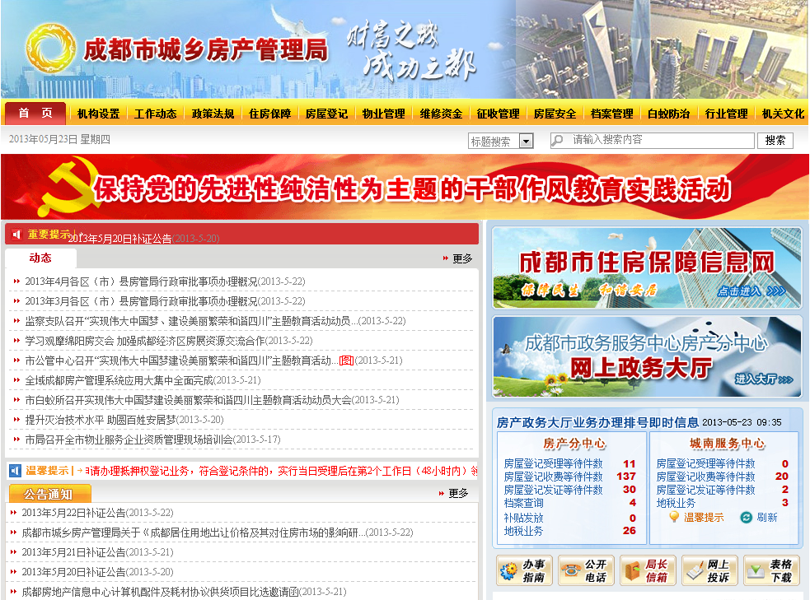
单击，进入网上政务大厅
第二步：点击“房屋专项维修资金网上申报”，进入登陆页面。（见下图）
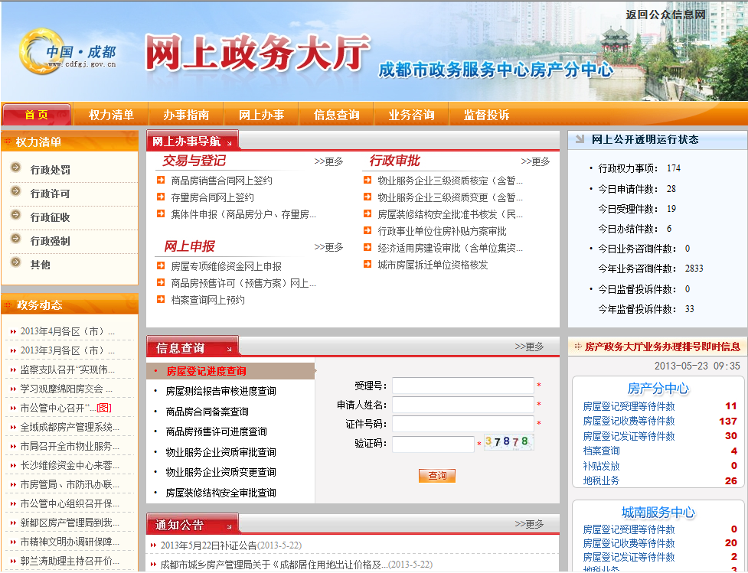
单击，进入网上政务大厅
第三步：输入用户口令和单位组织机构代码证号后，单击“登陆”按钮，进入操作菜单页面。（见下图）
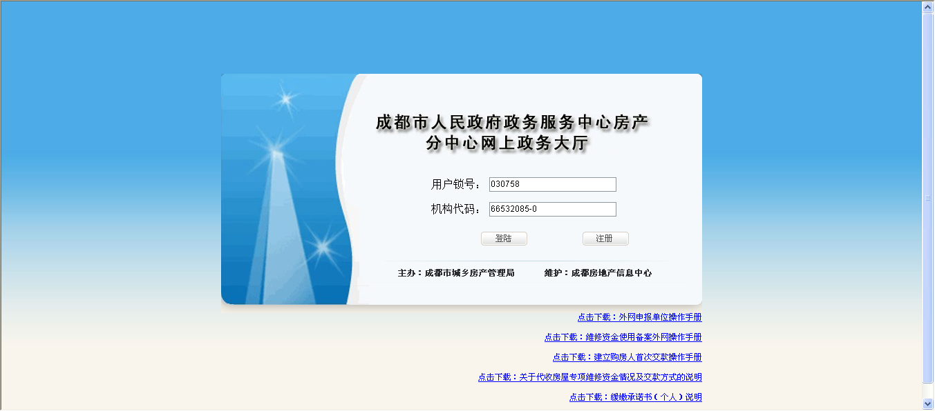
单击“登陆”按钮
第四步：点击页面菜单中的“资金使用备案”链接，进入使用备案管理系统。（见下图）
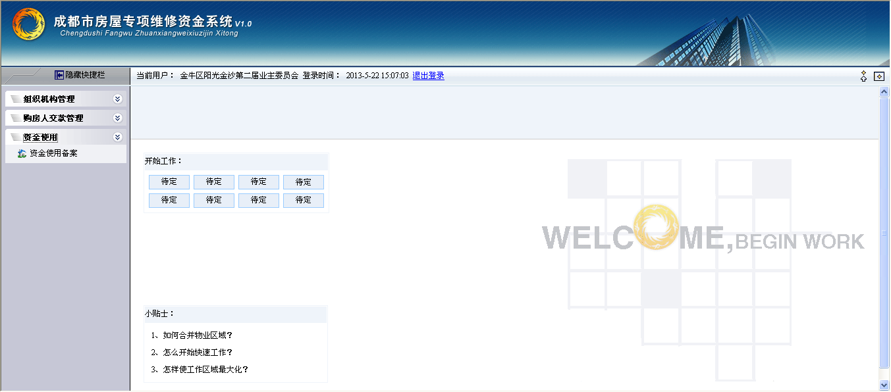
单击“资金使用备案”菜单

第五步：点击左边菜单中的普通工程或紧急工程，下面以普通工程为例做演示。（见下图）
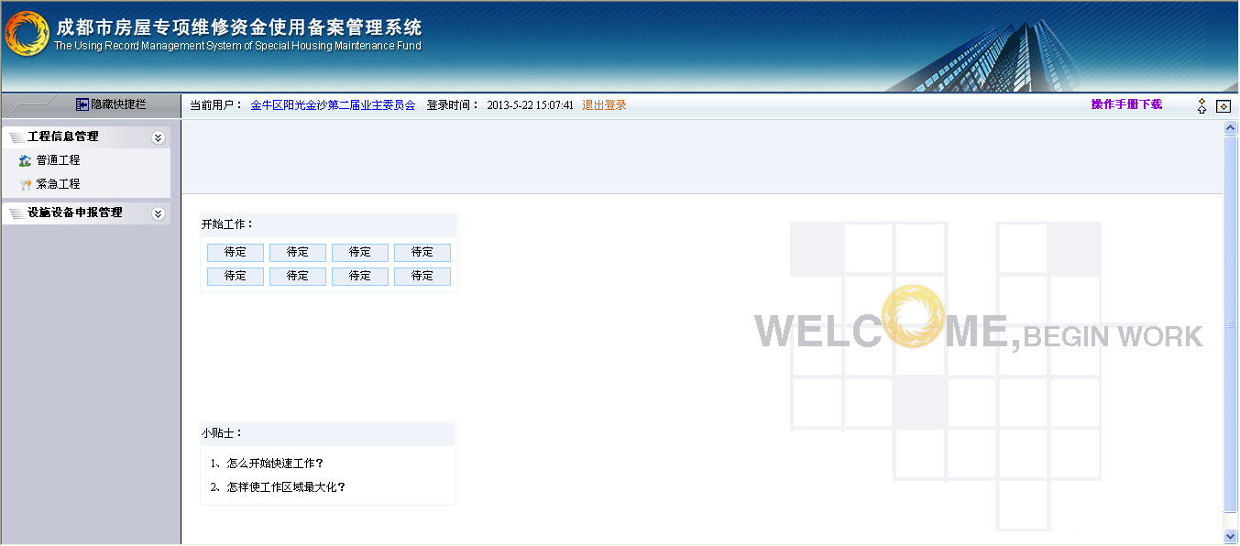
单击“普通工程”菜单
第六步：单击“添加工程信息”按钮，进入工程信息填写页面。（见下图）
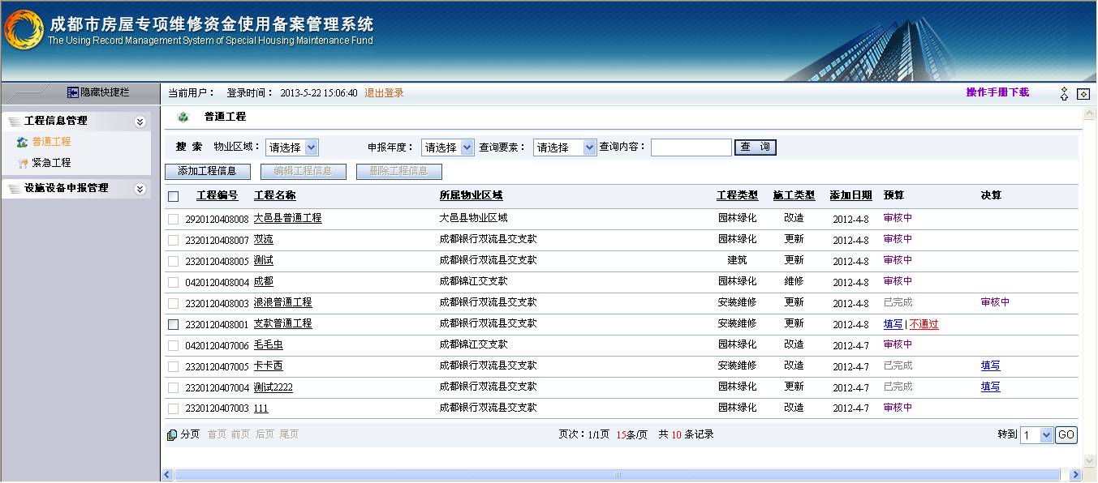
单击“添加工程信息”按钮

第七步：填写完工程信息后单击“提交”按钮。（见下图）
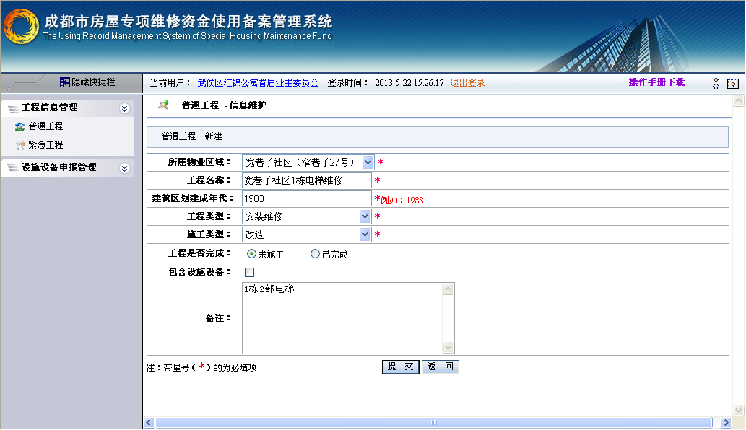
单击“提交”按钮

第八步：提示工程信息添加成功，单击“返回”按钮。（见下图）
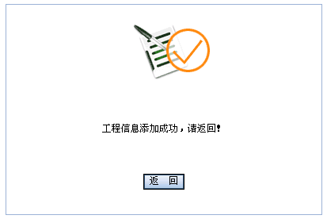
单击“返回”按钮

第九步：在工程信息列表中，点击“填写”链接，填写预算信息。（见下图）
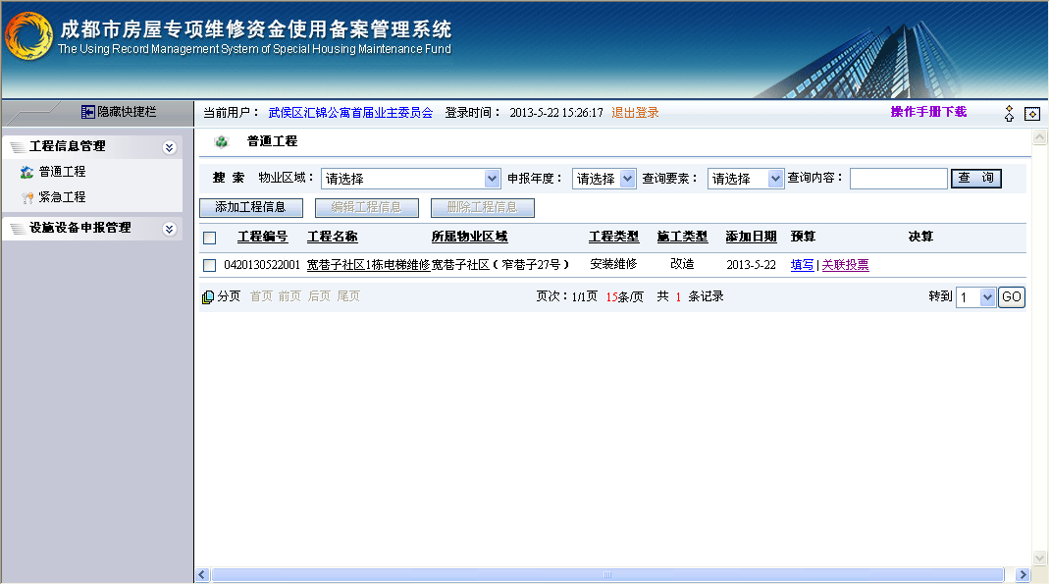
单击“填写”链接

第十步：填写申报信息（申报信息中列支总户数与涉及分摊总面积是选择了列支范围后自动生成）。（见下图）
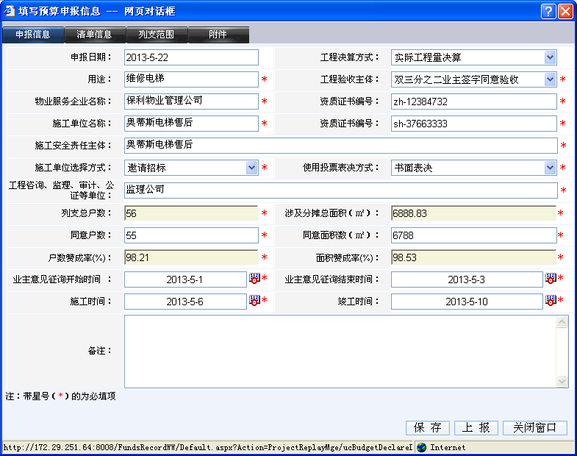
填写申报信息
第十一步：单击清单信息选项卡，输入清单信息，单击“添加清单”按钮，添加清单项。（见下图）
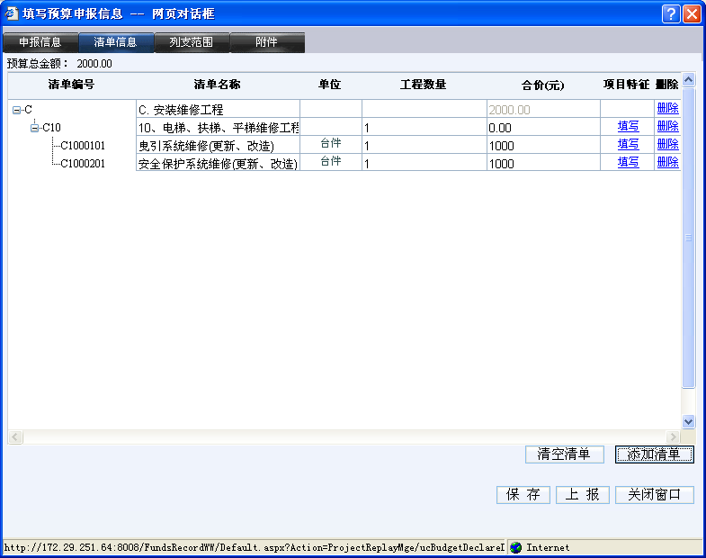
单击“添加清单”按钮
单击“清单信息”选项卡
第十二步：勾选要选择的清单项后，单击“确定”按钮，清单添加成功后输入清单项的价格。（见下图）
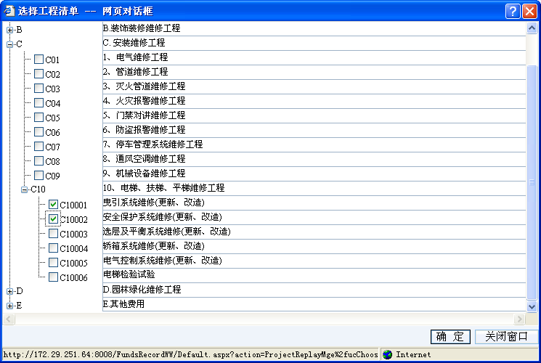
勾选清单项
第十三步：单击“列支范围”选项卡，选择要列支的房屋信息。（见下图）
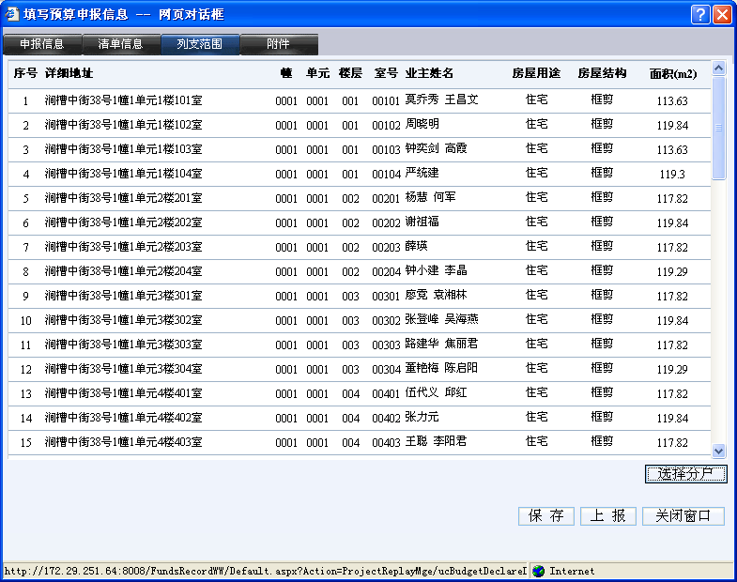
单击“列支范围”选项卡
第十四步：勾选要纳入列支范围的房屋信息，单击“确定”按钮。（见下图）
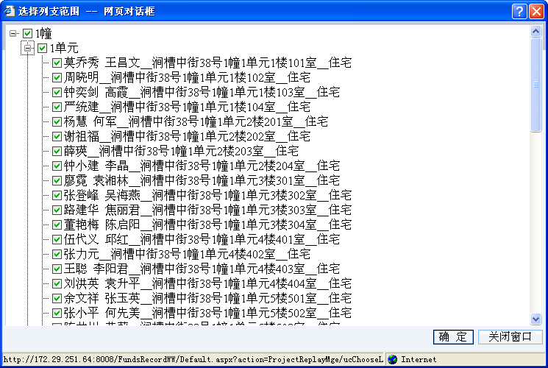
勾选房屋信息
第十五步：单击“附件”选项卡，对应附件类型上传预算阶段需要的附件信息。
第十六步：预算需要的信息填写完成后，单击“上报”按钮。如果暂不上报，单击“保存”按钮，保存预算单。（见下图）
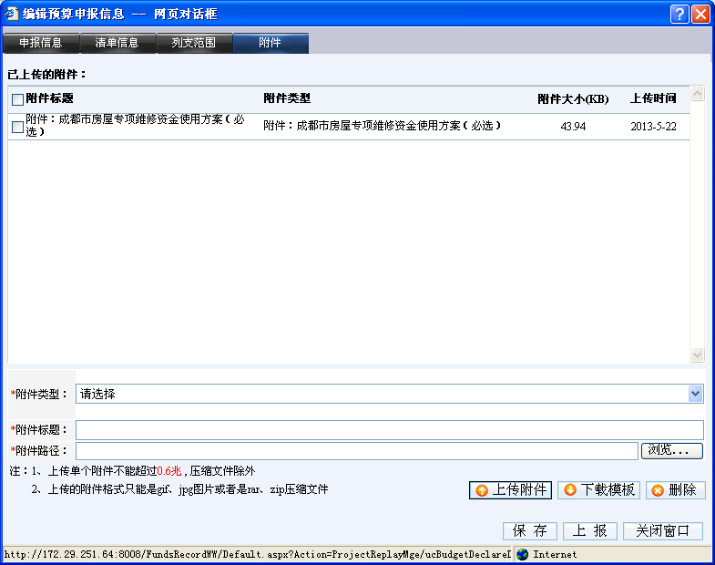
单击“附件”选项卡
上传附件信息
第十七步：上报完成后，在工程信息列表中可以查看到上报的工程正在审核中。（见下图）
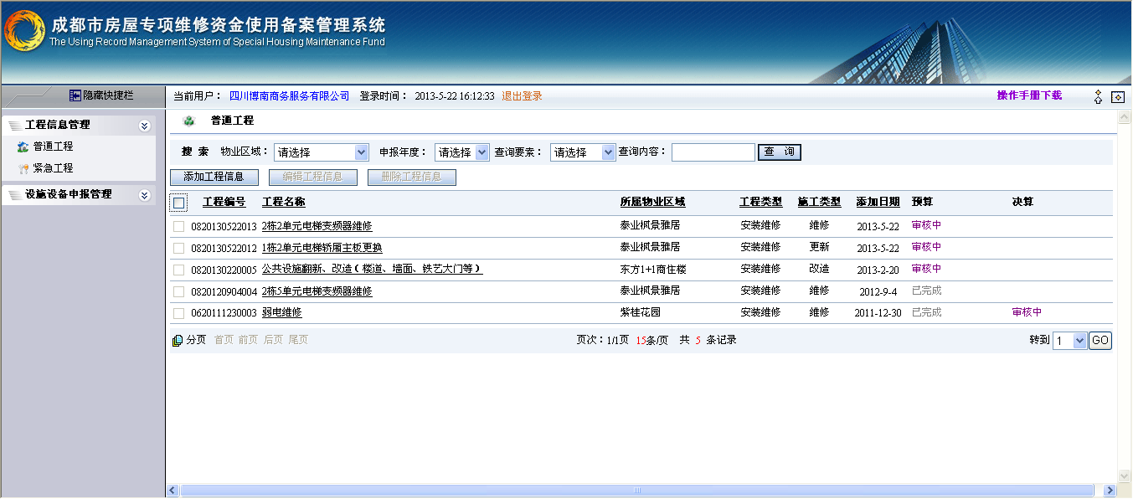
查看工程状态
结算阶段
第一步：预算阶段完成后，工程信息自动流转到结算阶段的申报阶段，单击“填写”链接，进入结算阶段的工程信息填写页面。（见下图）
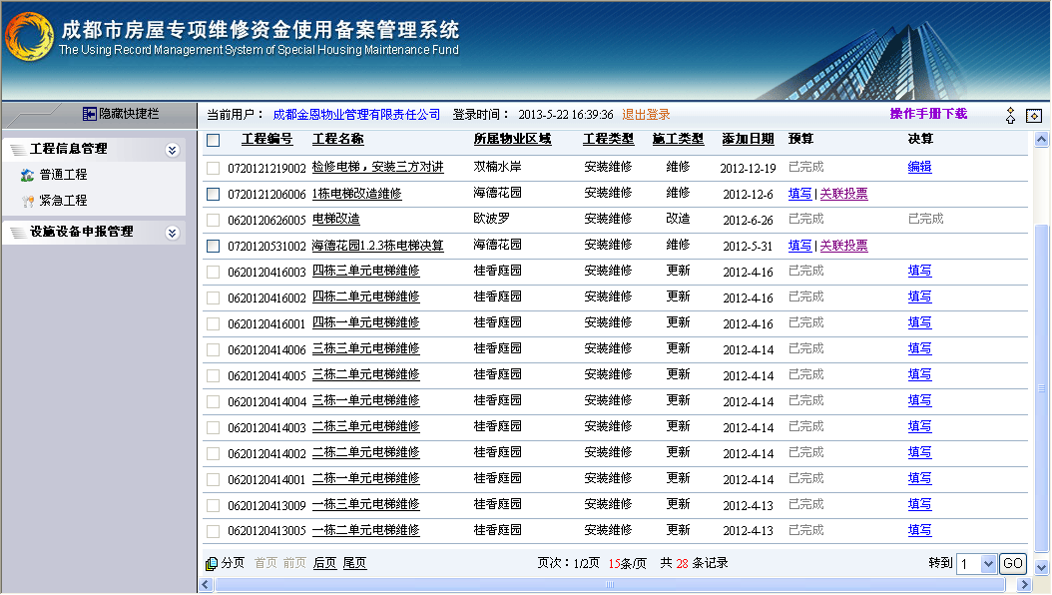
单击“填写”链接
第二步：填写结算阶段的工程信息。结算阶段可以调整清单信息中的数据，并且需要上传结算阶段需要的附件信息。填写完成后，单击“上报”按钮。（见下图）
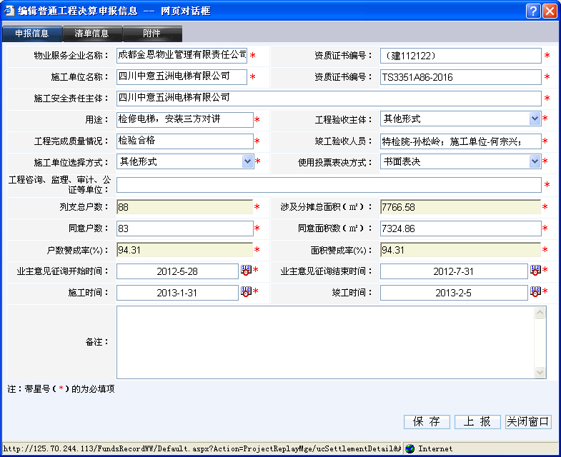
单击“上报”按钮
到这里，维修资金使用工程结算阶段申报流程就结束了。

